Введение. 1
1. Дополнение в файл проекций MapInfo (MapInfow.prj) для описания МСК-89. 2
2. Установка утилит в MapInfo. 2
3. Меню Утилиты Салехард. 3
4.Функция Каталог координат. 3
4.1.Добавлена возможность вывода каталога в другой системе координат с пересчетом в УСК Салехарда. 4
4.2.Функция Каталог координат считает площади на плоскости и по округленным до второго знака после запятой (сантиметров) координатам. Так же, как считает палата. 4
5. Функция Геоинформация об объекте. 5
6. Функция Создать объект по координатам. 5
Создание объектов по координатам в местных системах 8
Создание по координатам в географических системах объектов в местных системах 9
7. Пересчет таблиц между системами координат 9
8. Калькулятор координат. 10
9.Импорт из XML. В списке систем координат появились 2 новых пункта: Выходные таблицы в МСК-89 2 зона, Выходные таблицы в УСК Салехарда. 11

Введение.
Комплект утилит предназначен для пересчета и преобразования информации между условной системой координат (УСК) г. Салехарда и действующей с этого года географической местной системой координат МСК-89 2 зона в среде ГИС MapInfo.
  - Утилита пересчета любых векторных и растровых таблиц Мапинфо, включая ручные правки, из МСК Салехарда или любых географических систем координат в МСК-89 или МСК Салехарда по выбору (если могут появиться дополнительные картматериалы, для которых потребуется пересчет своими силами).
  - Утилита формирования каталога координат в любой выбранной системе и с пересчетом в МСК Салехарда или МСК-89 по выбору.
  - Утилита расчета площади объектов и геоинформации об объекте на плоскости, по координатам, так как считает кадастровая палата.
  - Утилита создания объектов в Мапинфо по каталогу (таблице) координат в любой географической системе координат в МСК-89 или МСК Салехарда по выбору.
  - Утилита импорта данных из xml КПТ и выписок из кадастровой палаты в указанную систему координат МСК-89 или МСК Салехарда по выбору. Утилита должна распознавать, в какой системе описаны объекты в КПТ (могут быть в разных в одном КПТ) и корректно их пересчитывать и импортировать.
  - Калькулятор для пересчета координат из системы в систему.

1. Дополнение в файл проекций MapInfo (MapInfow.prj) для описания МСК-89.
На каждом рабочем месте в файл проекций MapInfo нужно добавить следующие строки:
Они совпадают с системами координат для ХМАО (МСК-86), поэтому их объединили в одну группу.
"--- МСК-86, ХМАО_Югра/МСК-89, ЯНАО ---"
"зона 1", 8, 1001, 7, 60.05, 0, 1, 1500000, -5811057.63
"зона 2", 8, 1001, 7, 66.05, 0, 1, 2500000, -5811057.63
"зона 3", 8, 1001, 7, 72.05, 0, 1, 3500000, -5811057.63
"зона 4", 8, 1001, 7, 78.05, 0, 1, 4500000, -5811057.63
"зона 5", 8, 1001, 7, 84.05, 0, 1, 5500000, -5811057.63

Этот текст можно добавить в файл MapInfow.prj (файл проекций MapInfo) на компьютере. Он лежит в папке:
C:\Users\Пользователь\AppData\Roaming\MapInfo\MapInfo
где Пользователь - имя пользователя Windows.

2. Установка утилит в MapInfo.
Распаковать архив Утилиты.zip и через меню Программы->Каталог программ подключить программу УтилитыСалехард.mbx, запускающую меню.
2.1. Запустить Программы->Каталог программ
2.2. Нажать Добавить
Заголовок Утилиты Салехард.
Размещение – выбрать из папки УтилитыСалехард.mbx
2.3. В Каталоге программ указать Загрузить и Автозагрузка

3. Меню Утилиты Салехард.
В MapInfo появляется новое меню Утилиты Салехард:
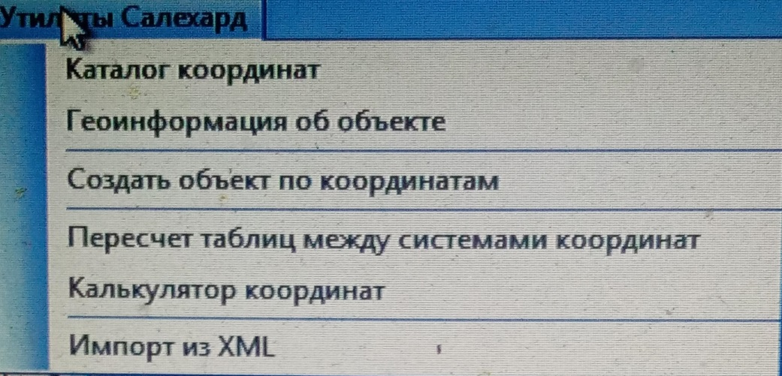

4.Функция Каталог координат.

Выбираем объект в окне карты и запускаем функцию

4.1.Добавлена возможность вывода каталога в другой системе координат с пересчетом в УСК Салехарда.
Каталог в СК объекта по-прежнему работает для любой текущей системы координат карты. Добавлена возможность вывода каталога в другой системе координат с пересчетом для Салехарда. Если исходный объект в МСК-89 географической, становится доступна опция Каталог в другой СК и пересчет сразу же в УСК Салехарда.

4.2.Функция Каталог координат считает площади на плоскости и по округленным до второго знака после запятой (сантиметров) координатам. Так же, как считает палата.
Функция Каталог координат считает площади на плоскости и по округленным до второго знака после запятой (сантиметров) координатам. Так же, как считает палата. Площади показывает в колонке Углы. В самом верху на участок в целом, ниже, по всем контурам. Для чересполосных контуров с дырками (островами) показывает два значения площадь с учетом дырок (площадь наружной границы без дырок)

5. Функция Геоинформация об объекте.
Она работает так же, как и Геоинформация в меню MapInfo, но площадь всегда считает на плоскости и, кроме того, считает площадь по координатам, округленнымдо второго знака после запятой (так же, как считает кадастровая палата). Результатпоказывает в текстовом файле.

6. Функция Создать объект по координатам.
В список систем координат добавлены УСК Салехарда и МСК-89 1-4зоны.
Исходные координаты должны быть подготовлены в MS Excel – две колонки – первая математический Y, вторая математический X (или геодезический X и Y).
Координаты могут быть разные
63 года
WGS84 (с GPS приемника) Градусы минуты секунды
WGS84 – десятичные доли градуса, разные форматы представления
В диалоге программы кнопкой Выбрать указываем файл Excel с координатами
В списке СК входная указываем систему координат, в которой записаны координаты в Excel
Кнопкой Загрузить загружаем координаты из Excel. Они появляются в списке слева
В списке СК выходная выбираем, в какой системе координат будем в MapInfo строить точки и объекты. На рисунке СК63_W6 зона 3
Если вдруг ошибочно поменяли местами колонки X и Y, можно включить флажок Реверсировать координаты.
И нажимаем ОК
Программа создает в указанной выходной системе координат две таблицы РезультатТочки и РезультатОбъект

Создание объектов по координатам в местных системах
У различных сторонних организаций (и у Росреестра) могут быть данные только в местных системах координат. Предусмотрена возможность создания объектов в местных и географических системах по этим координатам.
В конце списка систем координат СК входная и СК выходная добавлена условная система координат на Салехард
Если выбрана местная система координат и входная и выходная, создаст точки и объект в MapInfo в местной системе координат.
Если выбрана входная местная система координат и любая географическая выходная, программа пересчитает координаты и создаст точки и объект в заданной выходной географической системе координат (СК выходная).

Создание по координатам в географических системах объектов в местных системах
Обратная задача – есть объект с географическими координатами с карты или полученный съемкой с GPS-приемника
В MS Excel заполняем географические координаты. В СК входная указываем соответствующую географическую систему координат. В СК выходная указываем местную систему координат.

7. Пересчет таблиц между системами координат
Эта утилита позволяет пересчитать все таблицы в указанной папке с подпапками из исходных систем координат (УСК Салехарда) в МСК-89 географическую или план-схему, точно перенеся всю структуру выбранных папок.
Есть особенности.
Сначала надо пересчитать из УСК Салехарда в МСК-89 географическую.
МСК-89 географическую можно пересчитать в МСК-89 план-схему (координаты МСК-89, но система координат план-схема).
Растровые таблицы нужно пересчитывать отдельно. Пересчитываются и переписываются только tab файлы, а растровые файлы (tif,jpg,png…) остаются в той же папке. Если нужно их перенести, их нужно скопировать вручную. Это сделано, чтобы не копировать большие объемы информации. Растровые файлы за один шаг пересчитываются в МСК-89 географическую или МСК-89 план-схему.

8. Калькулятор координат.
Калькулятор координат предназначен для быстрого пересчета координат из широты-долготы wgs84 или УСК Салехарда в МСК-89.
Исходные значения Xисх, Yисх можно просто ввести или взять (кнопка Взять) из открытого окна карты.
Меню позволяет указать, в какой системе координат эти значения
Кнопка Расчет пересчитывает их в МСК-89 2 зону.
Другой способ, кнопка Файл – пересчет группы значений, из рабочего набора, например
Object 63 Text "2" Anchor (113624.5707,110026.1727)
Object 110 Text "5" Anchor (113513.459,110112.94289999999)
Object 111 Anchor (113365.23,110027.97530000001)
Object 112 Text "4" Anchor (113348.5857,110321.1293)
Object 6 Anchor (113414.3073,110277.9431)
Object 16 Anchor (113339.9329,110251.7815)
Object 106 Text "1" Anchor (113376.3658,110327.97070000001)
Object 113 Anchor (113322.1272,110325.1379)
Object 64 Visibility Off
Object 61 Visibility Off
Object 62 Visibility Off
Object 109 Anchor (113337.53569999999,110342.39539999999) Visibility Off

Мы копируем их в текстовый файл, устанавливаем в меню, в какой они системе координат, кнопкой Файл выбираем этот файл. Результат пересчитывается в файл ФайлWGS.ini в той же папке, что и исходный файл

Object 63 Text "2" Anchor (2528675.62,1466654.85)
Object 110 Text "5" Anchor (2528560.42,1461407)
Object 111 Anchor (2528412.07,1460971.12)
Object 112 Text "4" Anchor (2528399.74,1466805.07)
Object 6 Anchor (2528463.51,1464021.05)
Object 16 Anchor (2528393.52,1470277.04)
Object 106 Text "1" Anchor (2528425.98,1464606.07)
Object 113 Anchor (2528370.07,1462220.14)
Object 64 Visibility Off
Object 61 Visibility Off
Object 62 Visibility Off
Object 109 Anchor (2528624.19,1760944.83)

Дальше его оттуда можно скопировать в новый рабочий набор, например.

9.Импорт из XML. В списке систем координат появились 2 новых пункта: Выходные таблицы в МСК-89 2 зона, Выходные таблицы в УСК Салехарда.
Добавлены возможности импорта в новые системы координат.
Выходные таблицы в МСК-89 2 зона. Результат импорта в МСК-89 2 зона. Если в КПТ попадаются объекты в УСК Салехарда, они корректно пересчитываются.
Выходные таблицы в УСК Салехарда. Результат импорта в УСК Салехарда. Если в КПТ попадаются объекты в МСК-89 2 зона, они корректно пересчитываются.

